附件1：
江西省2022年高等继续教育“二元制”人才培养模式
招生入学考试在线考试考生操作手册

一、考试APP下载
在线考试APP下载地址：https://ksapp.wlxue.com/cnApp/apps.html或扫下面二维码下载。
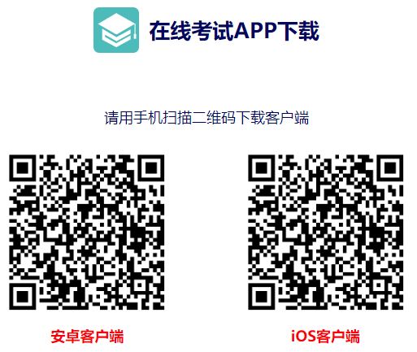
二、考试APP安装
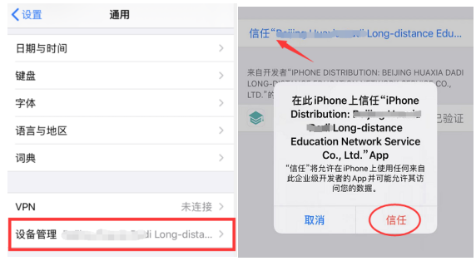
1.安卓手机可直接安装打开（部分机型需打开允许安装非应用商城APK的权限）；
2.苹果手机安装后如果APP无法打开，需要先设置信任，方法为：手机设置——通用——设备管理——设置信任。方法如下图示：
3.考试APP安装成功标志如下图：
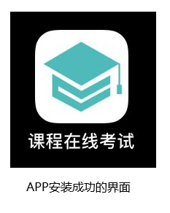
三、模拟测试
1.选择模式
确定一台手机作为考试手机，打开APP选择考试端，“点击进入考试”。
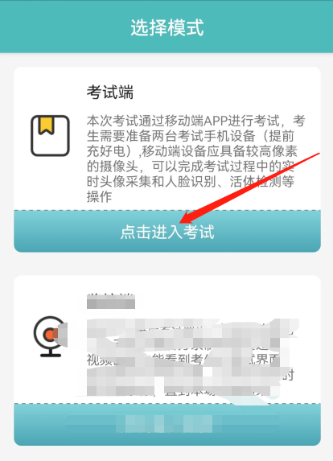
（选择模式页面）

2.考试端登录账号
选择考试端后显示各个院校考点，考生选择对应主考院校考点进入登录页面。
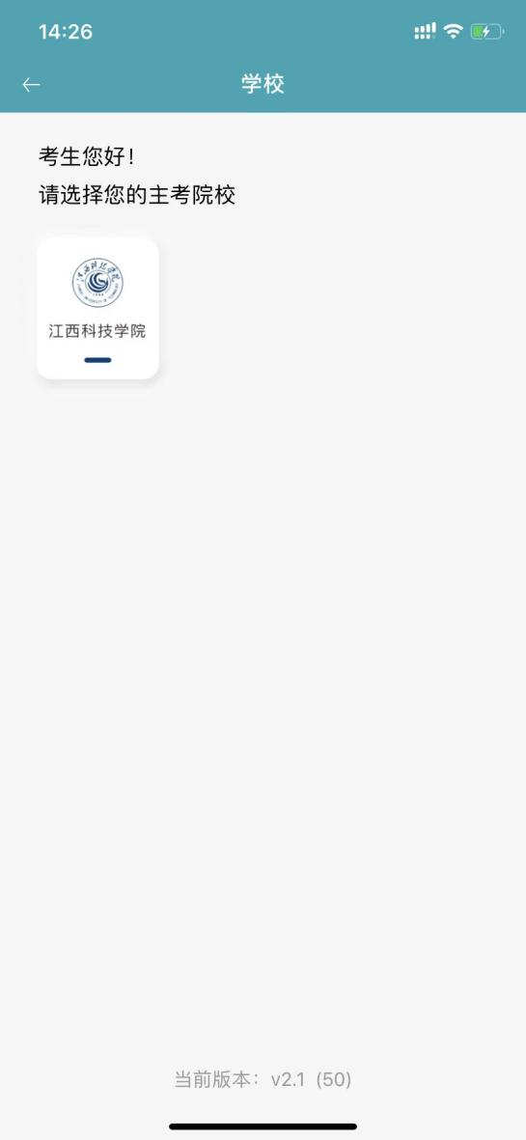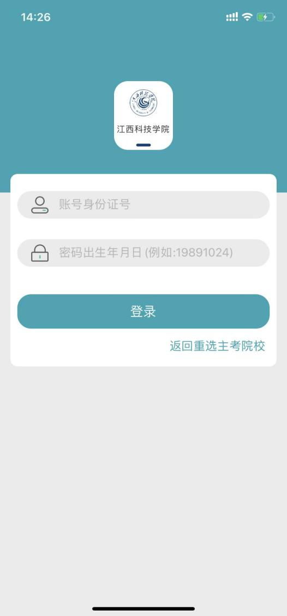
（考试端页面） （账号密码登录页面）
账号：身份证号；
密码：身份证上的出生年月日8位数字，如：19991024。
3.考前模拟
为了让考生提前熟悉线上考试环境和操作方法，考试前考生须点击“模拟考试”课程进行考前模拟操作，考前模拟的流程跟正式考试一样，包括人脸识别、开启旁路监控、答题。模拟考试的试题跟正式考试无关，也不记录分数。
四、正式考试
1.考前流程
（1）考试承诺书
考生进入考试端，看到考试课程列表，选择要考试的课程，点击开始考试，首先阅读《考生诚信考试承诺书》30秒。
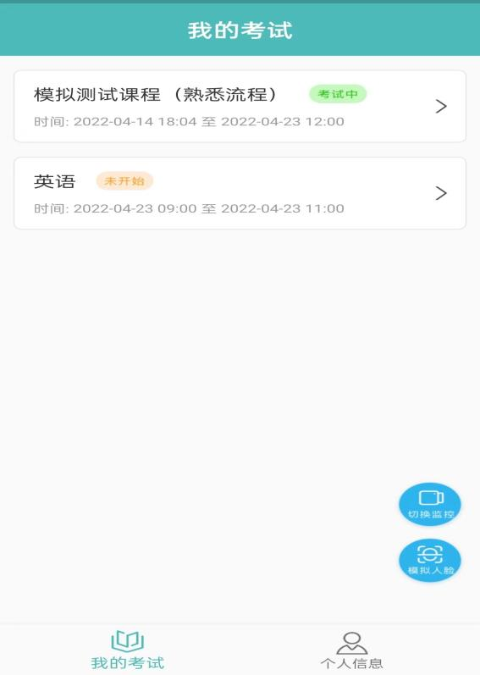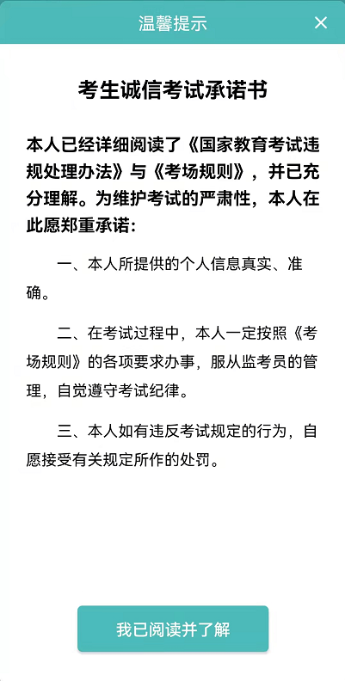
（考试科目列表） （阅读承诺书）
（2）笔迹上传与确认
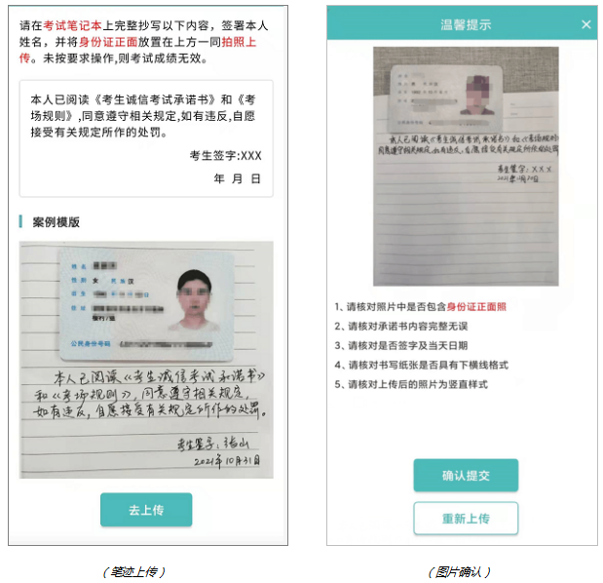
阅读《考生诚信考试承诺书》后，需在空白纸张（纸张必须带横线）上完整抄写以下页面提供的内容，签署本人姓名，并将身份证正面放置在上方一同拍照上传，上传后再次确认，如果不符合要求可以重新上传。
（3）人脸识别认证
考生必须通过活体检测（完成眨眼、摇头等动作序列）及人脸识别认证才能参加考试。
在考试的开考时、考试过程中、交卷时分别进行身份验证。在考试过程中，考试手机前置摄像头会进行若干次抓拍对比，抓拍是悄悄进行的，不会提示考生。
考生在考前一定要进行模拟测试，发现个人照片有误的，请及时联系主考院校。18070076825（考试系统）。
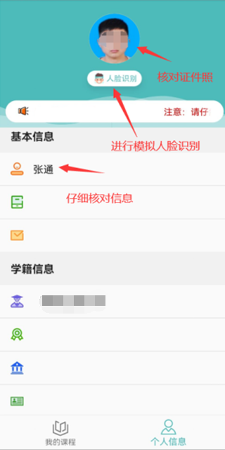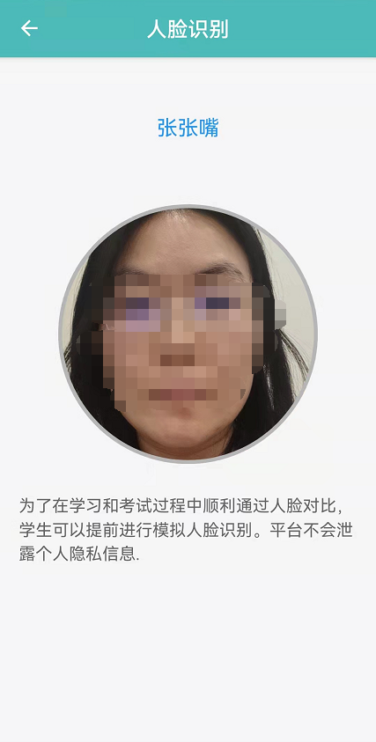
（核对信息） （人脸识别认证）
2.开始考试
(1)答题及前置监控浮窗
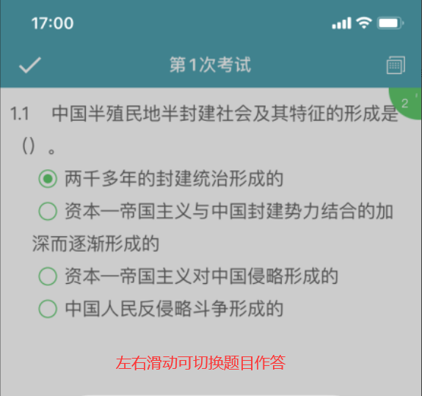
考试课程题型只包含客观题（选择和判断题），答题过程中可通过手指滑动屏幕进行左右切换题目。
(2)答题卡
考生试卷作答完成后，可点击右上角的答题卡，检查所有试题是否均已作答完成。
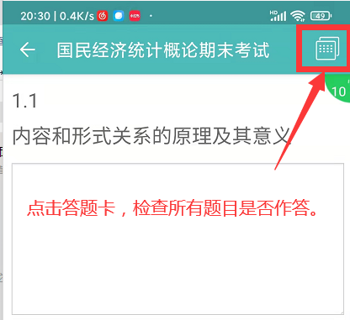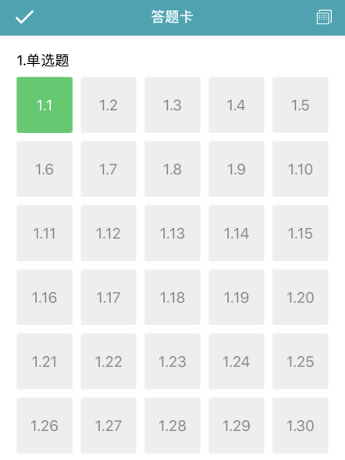
（答题卡入口） （答题卡页面）
(3)考试结束
有题目未完成作答，点击交卷会弹出对话框提示，考生可点击“取消”按钮继续答题，检查答题卡所有题目已答完，直接提交试卷即可。
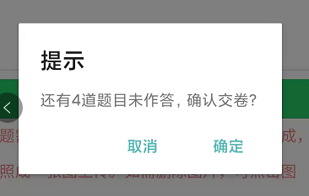
（未完成交卷提示）
考生交卷之后，不再继续该门课程的考试。但考生的考试系统与监控系统均不得关闭，须在下一门课程开考时继续参加考试（第二门课程于10：00开考，第三门课程于11：00开考），切勿错过考试时间。
（4）考试异常行为监控
考试过程中的异常行为包括：中途换人替考、监控画面中出现多人、考试未结束关闭了旁路监控、翻书等，以上行为均可以通过前置监控浮窗自动识别，或旁路直播监控系统人工识别。一旦发现考生有违规行为可通过管理后台警告考生，也可以通过管理后台强制交卷，被强制交卷的考生无法继续考试。
此外，考试过程中不能频繁切（退）出考试APP（如接电话、熄屏、屏幕多窗口、切出APP等），一旦切（退）出APP将自动记录异常；当考生切（退）考试APP次数超过5次，并且每次退出或切换APP的时间超过20秒，系统将自动交卷，终止其考试。
五、注意事项
1.考生在正式考试之前一定要进行模拟人脸识别、模拟考试操作，发现个人信息错误，照片有误的，要尽早反馈给学校；
2.确保在网络通畅，光线较好、手机电量充足的情况下进行考试；
3.考试过程中系统会自动保存考生的作答，如APP卡死或网络出现故障，考生通过“考试记录”-“继续考试”按钮重新进入考试时，之前的答案不会丢失；
4.如人脸识别不通过，可能是非本人采集、采集时光线太暗/太亮、非正面采集、脸部五官被遮挡、戴了口罩等原因，请考生调整拍照光线并坐正重新采集（手机相机请不要开美颜或滤镜）；
5.人脸识别必须是活体检测，请不要使用照片、视频等进行翻拍。

